小四动态
2023/11/28
来园情况
幼儿总人数：20人。今日入园：14人。
一、晨间入园
今天的晨间入园宝贝们都能开开心心来园，大部分小朋友能主动签到，在提醒下能自主做好晨间签到，为宝贝们点赞！
二、户外活动
今天天气真好，我们户外混班啦！孩子们聚在一起运动、游戏可真快乐！今天我们来看看宝贝们的运动轨迹和变化吧！
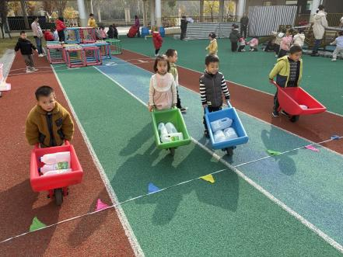 | 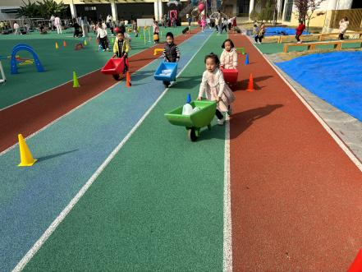 | 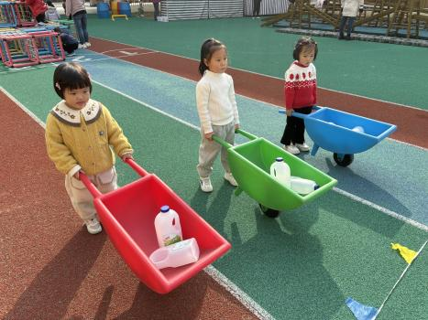
独轮车比赛正式开始！宝贝们蓄势待发！
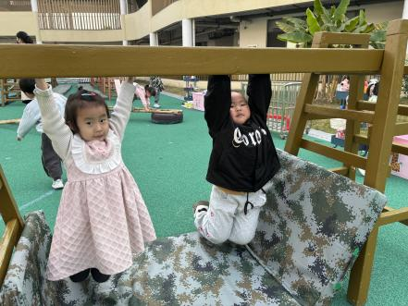 | 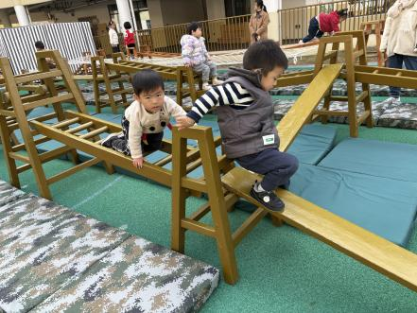 | 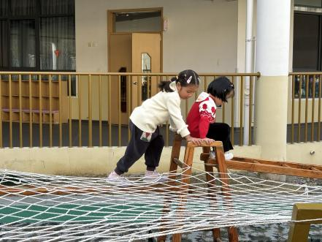
我们的力气越来越大！我会吊杠、攀爬，身手灵活！
三、午餐活动
又到了午餐活动的时间，快来看看我们的午餐吧！
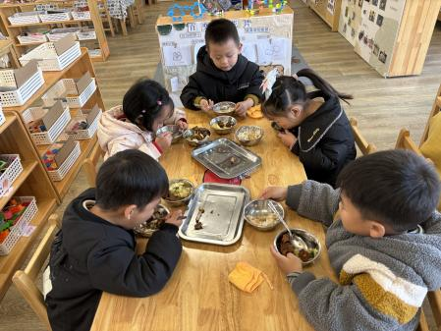 | 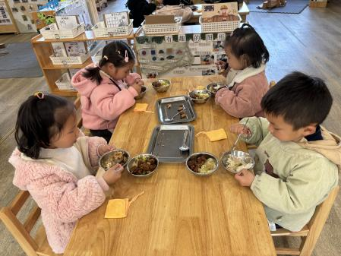 | 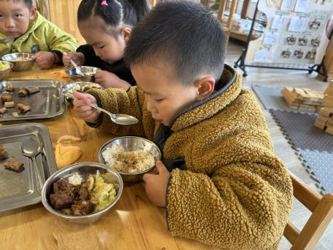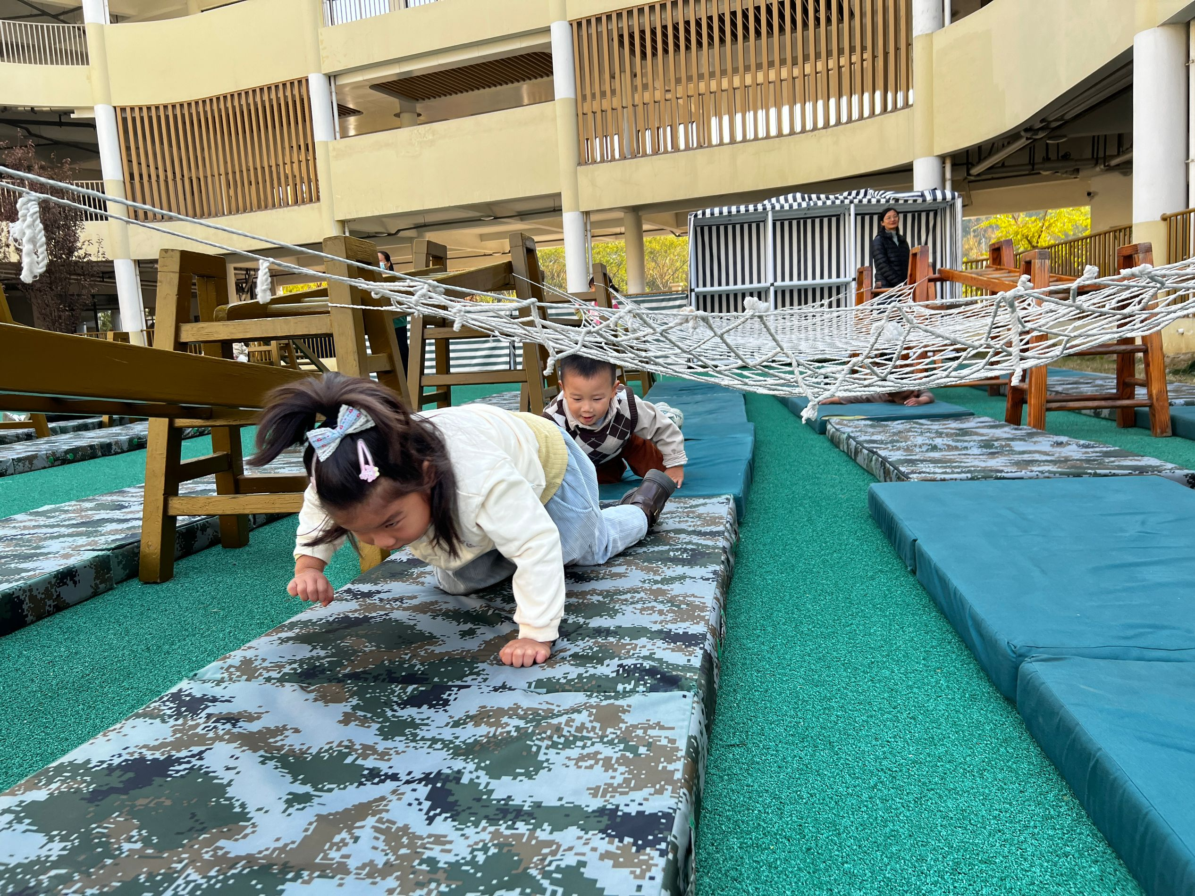
我们吃得很美味！会正确握勺子！ | 我们细嚼慢咽吃得香。 | 宝贝今天食欲很不错哦！

四、温馨提示：
1.请宝贝们准备好垫背巾，来园前垫好哦！垫背巾上标注好班级姓名。
2.请假在家的小朋友作息尽量与幼儿园同步哦！

